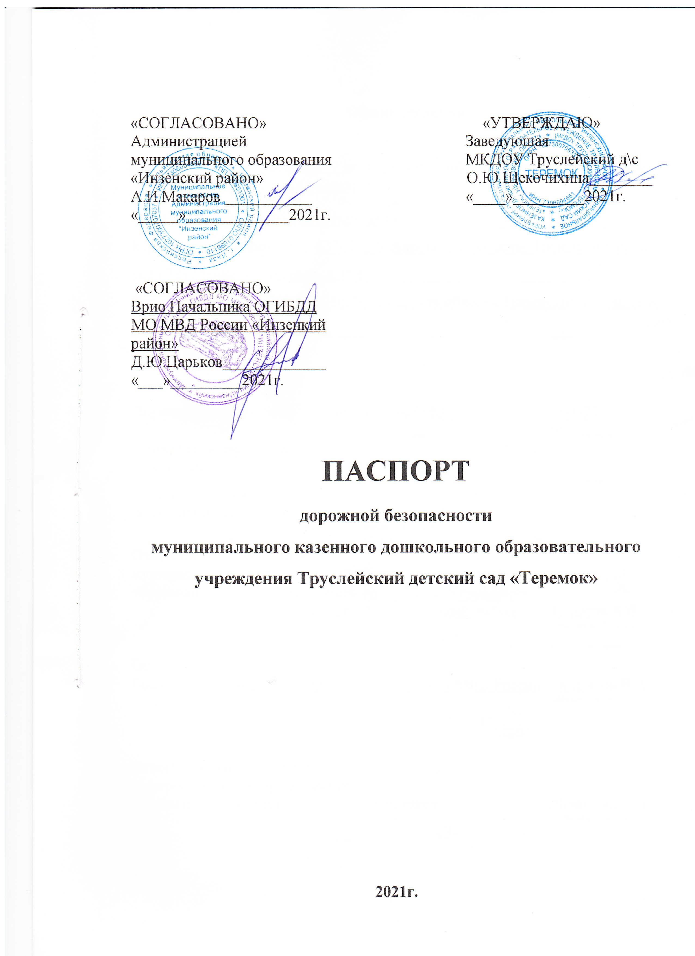
Общие сведения

Муниципальное казенное дошкольное образовательное учреждение Труслейский детский сад «Теремок»
(Наименование ОУ)
Тип ОУ образовательное учреждение_______________________________
Юридический адрес ОУ: 433010, Ульяновская область, Инзенский район, село Труслейка, ул.Луговая, д.103._______________________________
Фактический адрес ОУ: 433010, Ульяновская область, Инзенский район, село Труслейка, ул.Луговая, д.103._______________________________

Руководители ОУ:
Директор (заведующий) Щекочихина О.Ю. 63-1-77
(фамилия, имя, отчество) (телефон)
Заместитель директора
по учебной работе
(фамилия, имя, отчество) (телефон)
Заместитель директора
по воспитательной работе
(фамилия, имя, отчество) (телефон)

Ответственные работники
муниципального органа
образования Заместитель начальника Управления
образования МО Инзенский район Игнатов А.В.
(должность) (фамилия, имя, отчество)
______________2-53-73____________________
(телефон)
Ответственные от
Госавтоинспекции Начальник ОГИБДД МО МВД России Жигалов В.А.
(должность) (фамилия, имя, отчество)

_____________2-64-41______________
(телефон)

Ответственные работники
за мероприятия по профилактике
детского травматизма __воспитатель Шепилева В.В._
(должность) (фамилия, имя, отчество)
______________63-1-77___________
(телефон)

Руководитель или ответственный
работник дорожно-эксплуатационной
организации, осуществляющей
содержание УДС∗ __________-___________ _______-_______
(фамилия, имя, отчество) (телефон)

Руководитель или ответственный
работник дорожно-эксплуатационной
организации, осуществляющей
содержание ТСОДД* Леонов С.И. 63-3-33
(фамилия, имя, отчество) (телефон)

Количество учащихся __________231________________________________
Наличие уголка по БДД имеется, рекреация 1 этажа_____________
(если имеется, указать место расположения)
Наличие класса по БДД __________нет_________________________________
(если имеется, указать место расположения)
Наличие автогородка (площадки) по БДД _____нет____________________

Наличие автобуса в ОУ _нет__________________
(при наличии автобуса)
Владелец автобуса ___________________ ___________________
(ОУ, муниципальное образование и др.)

Время занятий в ОУ:
1-ая смена:
внеклассные занятия:
Телефоны оперативных служб:
ОВД МО Инзенского района 2-40-02
Отделение УФСБ РФ
по Ульяновской области г.Инзы 2-60-53

Отделение ГПС МЧС г.Инза 2-56-55

Содержание
- План-схемы ОУ.
- район расположения ОУ, пути движения транспортных средств и детей (учеников, обучающихся);
- организация дорожного движения в непосредственной близости от образовательного учреждения с размещением соответствующих технических средств, маршруты движения детей и расположение парковочных мест;
- маршруты движения организованных групп детей от ОУ к стадиону, парку или к спортивно-оздоровительному комплексу;
- пути движения транспортных средств к местам разгрузки/погрузки и рекомендуемых безопасных путей передвижения детей по территории образовательного учреждения.

II. Приложения:

I. План-схемы МКДОУ Труслейский д\с «Теремок».
План-схема района расположения ОУ,
пути движения транспортных средств и детей (учеников)

 Дорожно-эксплуатационные организации, осуществляющие содержание УДС, несут ответственность в соответствии с законодательством Российской Федерации (Федеральный закон «О безопасности дорожного движения» №196-ФЗ, КоАП, Гражданский кодекс).

